國立台灣科技大學

機械實習 (三)－熱流領域 -第七組
實驗三-1：熱導率係數測量實驗
- 數據計算與結果
標準件：
測量位置 | 溫度 | 間距 | 溫差
1 | 36.7 | T1-T2 | 1.5
2 | 35.2 | T2-T3 | 1.3
3 | 33.9 | T3-T4 | 2
4 | 31.9 | T4-T5 | 1.4
5 | 30.5 | T5-T6 | 1.4
6 | 29.1 | T6-T7 | 1.8
7 | 27.3 | T7-T8 | 1.2
8 | 26.1 | T8-T9 | 1.3
9 | 24.8
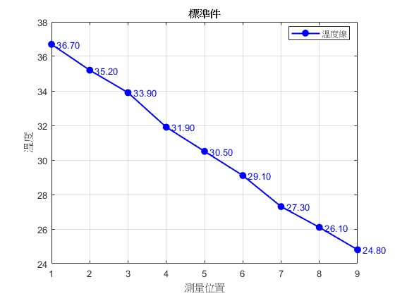
測試件(銅)：
測量位置 | 溫度 | 間距 | 溫差
1 | 48.8 | T1-T2 | 1.6
2 | 47.2 | T2-T3 | 1.5
3 | 45.7 | T3-T4 | 4.575
3.5 | 43.4125
4 | 41.125 | T4-T5 | 4.575
5 | 36.55 | T5-T6 | 4.575
6 | 31.975 | T6-T7 | 4.575
6.5 | 29.6875
7 | 27.4 | T7-T8 | 1.4
8 | 26 | T8-T9 | 1.3
9 | 24.7
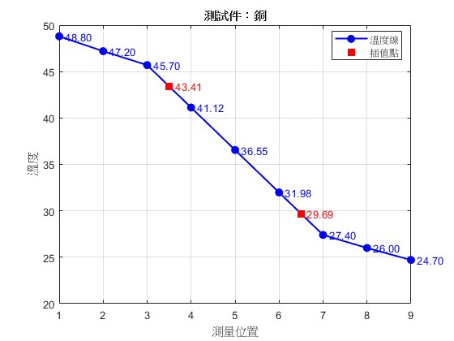

- Q&A
- 常見的熱傳遞機制有哪些？請描述這些熱傳遞機制的特點。
- 傳導：透過物質內部的分子或電子傳遞能量，發生於固體、液體或氣體中，但以固體中最為顯著。
- 對流：透過流體（氣體或液體）的宏觀運動來傳遞熱量，通常發生在流體與固體表面之間。
- 輻射：透過電磁波（主要是紅外線）傳遞能量，不需要介質，因此即使在真空中也可進行熱傳遞。
- 請描述傅立葉定律並將此定律與熱導率和熱阻整合。
傅立葉定律描述了熱傳導（Conduction）過程中的熱流量與溫度梯度的關係。
其數學表達式如下：
$$\frac{dQ}{dt}=-kA\frac{dT}{dx}$$
其中Q為熱傳遞量，t為時間，T為溫度，x為熱流方向，A為截面積，k為熱傳導係數。
接著我們使用熱阻的概念將傅立葉定律改寫為：
$$\frac{dQ}{dt}=\dot{q}=\frac{∆T}{R_{th}}$$
$$R_{th}=\frac{L}{kA}$$
- 冷卻水在本實驗設備中的作用為何？
- 維持穩定的溫度梯度
- 提供有效的熱交換
- 避免過熱
- 測試件的熱傳導係數是多少？
首先我們利用傅立葉定律求出頭尾兩端的熱傳遞變化量：
$$\left(T1\sim T3\right)：\frac{dQ}{dt}=-30.51$$
$$\left(T7\sim T9\right)：\frac{dQ}{dt}=-26.57$$

接著將兩者取平均：
$$\frac{-30.51-36.57}{2}=-28.54$$
帶回傅立葉定律，算出測試件熱傳導係數：
$$-28.54=-k×\frac{{0.015}^{2}π}{4}×\frac{43.4125-29.6875}{0.03}$$
$$k=329.039(\frac{W}{mK})$$

實驗三-2：管道中的損失
- 紀錄表
單位(mm) | Test 1 |  |  | Test 2
 | 壓力1 | 壓力2 | 壓差 | 壓力1 | 壓力2 | 壓差
A：直管 | 475 | 120 | 355 | 453 | 128 | 325
B：90度彎管 | 890 | 340 | 550 | 874 | 350 | 524
C：標準90彎頭 | 485 | 10 | 475 | 465 | 207 | 258
D：閘閥 | 300 | 235 | 65 | 235 | 138 | 97
E：擴張管 | 645 | 705 | -65 | 638 | 699 | -61
F：收縮管 | 680 | 440 | 240 | 658 | 450 | 208
G：半徑50mm | 480 | 185 | 295 | 464 | 194 | 270
H：半徑100mm | 595 | 485 | 110 | 581 | 293 | 288
I：半徑150mm | 320 | 20 | 300 | 306 | 30 | 276
J：截止閥 | 320 | 225 | 95 | 315 | 230 | 85
K：直管 | 700 | 680 | 20 | 693 | 670 | 23
水容量 | 2L |  |  | 2L
時間 | 7.6sec |  |  | 7.83sec

- 測試一
$$13.6mm：V=1.8115\left(\frac{m}{s}\right)；Re=2631.6；f=0.0240$$
$$26.2mm：V=0.4881\left(\frac{m}{s}\right)；Re=1431；f=0.0281$$
管道 | 理論值 | 實際值
A：直管 | 269.7 | 355
B：90度彎管 | 184.2 | 284.8
C：標準90彎頭 | 150.7 | 205.4
D：閘閥 | 33.5 | 847.2
E：擴張管 | 65.8 | -83.6
F：收縮管 | 217.7 | 216.4
G：半徑50mm | 38.5 | 21
H：半徑100mm | 30.1 | -167
I：半徑150mm | 13.4 | 98.7
J：截止閥 | 1674.3 | 1250.7
K：直管 | 11.9386 | 20

- 測試二
$$13.6mm：V=1.7583\left(\frac{m}{s}\right)；Re=2675.8；f=0.0241$$
$$26.2mm：V=0.4738\left(\frac{m}{s}\right)；Re=1758.3；f=0.0284$$
管道 | 理論值 | 實際值
A：直管 | 255.9 | 325
B：90度彎管 | 173.5 | 272.4
C：標準90彎頭 | 142 | 2.2
D：閘閥 | 31.5 | 1284.3
E：擴張管 | 62 | -83.4
F：收縮管 | 205.1 | 185.6
G：半徑50mm | 36.3 | 10
H：半徑100mm | 28.4 | 25.2
I：半徑150mm | 12.6 | 85
J：截止閥 | 1577.4 | 1116.8
K：直管 | 11.3333 | 23

- Q&A
- 哪種類型的彎頭管損失更大？為什麼？
角度越大或曲率半徑越小的彎頭損失越大。因為流體在其中的流動較不順暢，產生較多紊流和壓力降。
- 直管長度與損失之間的關係是什麼？
直管長度的損失主要為摩擦損失，具達西-魏斯巴赫公式可知，摩擦損失的大小與管長成正比。
- 當直徑變大或變小時，哪種損失更大？為什麼？
管道直徑變小時，摩擦損失會變大，因為流速增加會造成更大的摩擦力。
相反，直徑變大時，摩擦損失會減少。
- 如何減少能量損失？
- 增加管道直徑
- 選擇光滑的管道材質
- 使用圓滑的彎頭或接頭
- 減少管道長度與彎頭數量
- 控制流速
- 避免氣體進入管道

附件：
Matlab程式碼：
https://github.com/Corey0531/ThermalFlowInternship/tree/Experiment-3

